Nom : Classe : Quelles fonctions?

1) Ecrire la formule semi développée du :  2- méthylpentane ( / 0,5 ) | 2 ) Donner le nom du composé organique A qui  a la formule topologique suivante : ( / 0,5 )  nom :  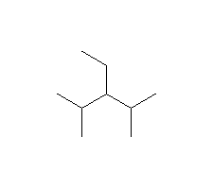
3 ) Le 2- méthylpentane a-t-il une température d’ébullition supérieure ou inférieure à celle du composé A ?
Argumenter. ( / 0,5 )

4 ) Le butan-1-ol est un liquide. Est-ce le cas du butane ? Pourquoi ? (Argumenter). ( / 0,5 )

5 ) L’hexan-1-ol a-t-il une densité inférieure ou supérieure à celle de l’hexane. Argumenter. ( / 0,5 )

6 ) Donner le nom des espèces organiques dont les formules topologiques sont les suivantes :
( / 0,5 )  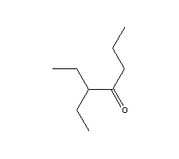 | ( / 0,5 )  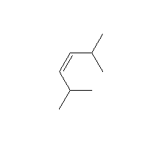
7 ) Donner la configuration , s’il en existe une , du composé comportant la fonction alcène. Argumenter. ( / 1 )

8 ) a )Donner la formule brute d’une des espèces organiques B ou C suivantes : ( / 0,5 )
b) Ecrire en dessous de la formule topologique la formule semi développée du composé organique B : ( / 0,5 )  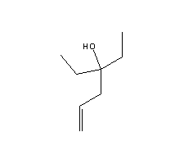 | c ) Donner le nom du composé organique C qui  a la formule topologique suivante : ( / 0,5 )  nom :  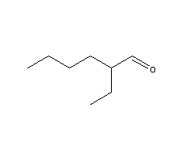
d ) Ces 2 composés B et C sont ils isomères? Argumenter. Si oui de quelle nature ? Argumenter. ( / 1 )

9 ) Quelle est la classe de la fonction alcool qui apparaît dans un des composés B ou C ? Argumenter. ( / 0,5 )

10 ) Quels tests utiliser pour mettre en évidence les fonctions des 2 composés B et C ? ( / 2 )
11 ) Donner le nom des fonctions ( qu’on entourera ) et la masse molaire des composés suivant D et E : (/2)

D :  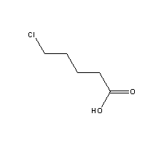 | E :  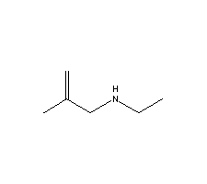
12 ) Quel est d’après vous le nom du composé D ? ( / 1 )

13 ) On désire doser le composé D par titrage acidobasique suivi par conductimétrie, proposer le nom d’une solution aqueuse (acide ou basique) titrante que vous pourriez utiliser. Donner sa formule en solution aqueuse.(/1)

14 ) Préciser les 2 couples acide base ainsi utilisés dans la réaction acidobasique. (/ 1)

15 ) Ecrire la réaction de titrage et réaliser le tableau d’avancement correspondant . ( / 1.5 )

On titre le composé D qui est un monoacide ( ou une monobase ?) capable d’échanger en solution aqueuse une mole d’ions H⁺ pour une mole de molécules de D. Pour cela on dissout 0,14 g placé dans une fiole de 100 mL complétée avec de l’eau distillée jusqu’au trait de jauge.
La solution titrante de concentration c = 1,00. 10⁻² mol/L est placée dans la burette.
On place 10 mL de la solution (D ) dans un grand bécher où on ajoute de l’eau distillée.
Le montage permettant la mesure de la conductance étant installé, on réalise le titrage.

16 ) Définir le volume à l’équivalence. (/1).Comment le repère-t-on ? (/1)

17 ) Quel volume à l’équivalence Véq devrait on trouver ? (/2)

Nom : Classe : Quelles fonctions?

1) Ecrire la formule semi développée du :  4-propyloctane ( / 0,5 ) | 2 ) Donner le nom du composé organique A qui  a la formule topologique suivante : ( / 0,5 )  nom :  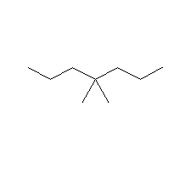
3 ) Comparer les températures d’ébullition du composé A à celle du 4-propyloctane. ( / 0,5 )

4 ) Comparer les températures d’ébullition du composé 1-chloro-4-propyloctane à celle du 4-propyloctane. (/0,5)

5 ) L’hexan-1-ol et l’hexane sont des liquides. Comparer leurs températures d’ébullition. Argumenter. ( / 0,5 )

6 ) Donner le nom des espèces organiques dont les formules topologiques sont les suivantes : ( / 1 )
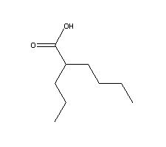 | 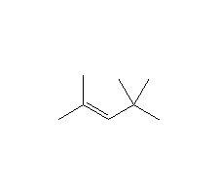
7 ) Donner la configuration , s’il en existe une , du composé comportant la fonction alcène. Argumenter. ( / 1 )

8 ) a )Donner la formule brute d’une des espèces organiques B ou C suivantes : ( / 0,5 )
b) Ecrire en dessous de la formule topologique la formule semi développée du composé organique B : ( / 0,5 )  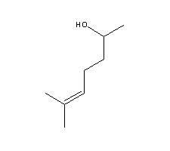 | c ) Donner le nom du composé organique C qui  a la formule topologique suivante : ( / 0,5 )  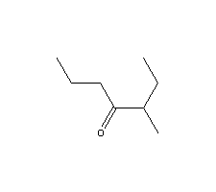
d ) Ces 2 composés B et C sont ils isomères? Argumenter. Si oui de quelle nature ? Argumenter. ( / 1 )

8 ) Quelle est la classe de la fonction alcool qui apparaît dans un des composés B ou C ? Argumenter. ( / 0,5 )

10 ) Quels tests utiliser pour mettre en évidence les fonctions des 2 composés B et C ? ( / 2 )
11 ) Donner le nom des fonctions ( qu’on entourera ) et la masse molaire des composés suivant D et E : (/2)

D :  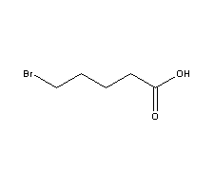 | E :  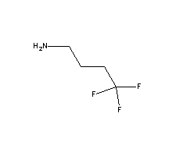
12 ) Quel est d’après vous le nom du composé D ? ( / 1 )

13 ) On désire doser le composé E par titrage acidobasique suivi par conductimétrie, proposer le nom d’une solution aqueuse (acide ou basique) titrante que vous pourriez utiliser. Donner sa formule en solution aqueuse.(/1)

14 ) Préciser les 2 couples acide base ainsi utilisés dans la réaction acidobasique. (/ 1)

15 ) Ecrire la réaction de titrage et réaliser le tableau d’avancement correspondant . ( / 1.5 )

On titre le composé E qui est un monoacide ( ou une monobase ?) capable d’échanger en solution aqueuse une mole d’ions H⁺ pour une mole de molécules de E. Pour cela on dissout 0,14g placé dans une fiole de 100 mL complétée avec de l’eau distillée jusqu’au trait de jauge.
La solution titrante de concentration c = 1,00. 10⁻² mol/L est placée dans la burette.
On place 10 mL de la solution (E) dans un grand bécher où on ajoute de l’eau distillée.
Le montage permettant la mesure de la conductance étant installé, on réalise le titrage.

15 ) Définir le volume à l’équivalence. (/1).Comment le repère-t-on ? (/1)

16 ) Quel volume à l’équivalence Véq devrait on trouver ? (/2)

Durée : 35 mn Correction

1) Ecrire la formule semi développée du :  2- méthylpentane ( / 0,5 )  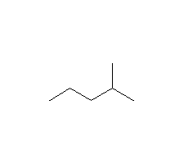 | 2 ) ( / 0,5 )  nom : 2,4-Dimethyl-3-ethyl pentane
3 ) Le 2- méthylpentane a-t-il une température d’ébullition supérieure ou inférieure à celle du composé A ?
Argumenter. ( / 0,5 ) La molécule de 2- méthylpentane a un nombre d’atomes de carbone bien inférieur à celle du composé A , la température d’ébullition entre 2 composés d’une même famille dépend de façon prépondérante de la masse ( molaire ) des molécules et donc du nombre d’atomes de carbone .
4 ) Le butanol est un liquide. Est-ce le cas du butane ? Pourquoi ? (Argumenter). ( / 0,5 ) Le butane est à l’état gazeux car les molécules d’alcane ont des interactions entre elles beaucoup plus faible qu’entre les fonctions alcool .
5 ) L’hexan-1-ol a-t-il une densité inférieure ou supérieure à celle de l’hexane. Argumenter. ( / 0,5 )
L’hexan-1-ol a une densité supérieure à celle de l’hexane car il contient un atome d’oxygène de plus alors que les molécules sont plus liées entre elles.
6 ) Donner le nom des espèces organiques dont les formules topologiques sont les suivantes :
( / 0,5 ) 3-methylheptan-4-one | ( / 0,5 ) (Z)-2,5-Dimethylhex-3-ene
7 ) Donner la configuration du composé comportant la fonction alcène s’il en existe une. Argumenter. ( / 1 )
L’alcène a pour configuration Z . En effet les 2 atomes d’hydrogène portés par chaque atome de carbone doublement lié( portant des groupements différents ) sont placés l’un par rapport à l’autre du même coté de l’axe de la double liaison .
8 ) a )Donner la formule brute d’une des espèces organiques suivantes : ( / 0,5 ) C₈H₁₆O
b) la formule semi développée du composé organique B :  ( / 0,5 ) CH₂=CH - CH₂ – COH - CH₂ – CH ₃  CH₂ – CH ₃ | c ) ( / 0,5 ) nom : 2-ethylhexanal
d ) Ces 2 composés B et C sont ils isomères? Argumenter. Si oui de quelle nature ? Argumenter. ( / 1 )
B est un isomère de C puisqu’ils possèdent la même formule brute. ce sont ici des isomères de fonctions
9 ) Quelle est la classe de la fonction alcool qui apparaît dans un des composés ? Argumenter. ( / 0,5 )
L’alcool est tertiaire puisque l’atome de carbone qui porte le fragment hydroxyle : OH porte 3 groupements substituants alkyle ( et encore 2 atomes d’hydrogène )
10 ) Quels tests utiliser pour mettre en évidence les fonctions des 2 composés B et C ? ( / 2 )
Alcène : introduire dans quelques mL de solution aqueuse de dibrome de couleur orangée quelques gouttes d’alcène . Si la couleur disparaît , le composé contient le fragment carboxyle C=C qui peut correspondre à la fonction alcène.  Les alcools sont de bons réducteurs exceptés les tertiaires : pas de tests chimiques. | ( / 1 ) aldéhyde : introduire dans quelques mL de DNPH quelques gouttes du composé . Si un précipité jaune orange apparaît, le composé contient le fragment carboxyle C=O qui peut correspondre à un aldéhyde ou une cétone. Pour les différencier, on peut utiliser le réactif de Schiff qui donne une couleur rose violette en présence d’un aldéhyde.
11 ) Donner le nom des fonctions ( qu’on entourera ) et la masse molaire des composés suivant D et E : (/2)

D : fonctions : dérivé chloré et acide carboxylique M (C₅H₉ClO₂ ) = 136,5 g/mol | E : Nom des fonctions : alcène et amine  M=99 g/ mol
12 ) Quel est d’après vous le nom du composé D ? ( / 1 ) acide 5-chloropentanoique
13 ) On désire doser le composé D par titrage acidobasique suivi par conductimétrie, proposer le nom d’une solution aqueuse (acide ou basique) titrante que vous pourriez utiliser. Donner sa formule en solution aqueuse.(/1)
Puisque la molécule a des propriétés acides dans l’eau, si on désire le titrer par réaction acidobasique, il faut donc utiliser un réactif titrant qui soit une base. Exemple une solution aqueuse d’hydroxyde de sodium de formule Na⁺ + HO⁻
14 ) Préciser les 2 couples acide base ainsi utilisés dans la réaction acidobasique. (/ 1)
à l’état aq C₅H₉ClO₂ / C₅H₈ClO₂ ⁻ et H₂O / HO⁻
15 ) Ecrire la réaction de titrage et réaliser le tableau d’avancement correspondant . ( / 1.5 )
C₅H₈O₂H + HO⁻ → C₅H₈O₂⁻ + H₂O
n ( acide ) introduit = n (base ) ajouté
Les quantités de matière des réactifs sont nulles à l’équivalence

On titre le composé D qui est un monoacide ( ou une monobase ?) capable d’échanger en solution aqueuse une mole d’ions H⁺ pour une mole de molécules de D. Pour cela on dissout 0,14 g placé dans une fiole de 100 mL complétée avec de l’eau distillée jusqu’au trait de jauge .
La solution titrante de concentration c = 1,00. 10⁻² mol/L est placée dans la burette.
On place 10 mL de la solution (D ) dans un grand bécher où on ajoute de l’eau dsitillée .
Le montage permettant la mesure de la conductance étant installé, on réalise le titrage.

16 ) Définir le volume à l’équivalence. (/1).Comment le repère-t-on ? (/1)
Le volume équivalent est le volume minimal de la solution ( aqueuse ) de réactif titrant à ajouter pour que le réactif à titrer disparaisse totalement .
On repère l’équivalence lors d’un titrage conductimétrique par la rupture de pente.( fort changement de conductivité avant et après l’équivalence).
17 ) Quel volume à l’équivalence Véq devrait on trouver ? (/2)
La masse molaire de D est M ( D ) = 136,5 g/mol . Si on titre un acide alors à l’équivalence :
n (base ) ajouté = n (acide) initiale ( d’après le tableau d’avancement ) .
n ( acide ) introduit = m ( acide ) introduit / M (acide) = 0,14/136,5= 1,0.10⁻³mol
pour 100 mL , n ( acide ) introduit = 1,0 . 10⁻⁴mol
le volume équivalent est : V éq = n ( acide ) introduit / c ( base ) = 1,0.10⁻⁴/1,0. 10⁻² = 1,00. 10⁻²/L =10 mL.

Durée : 35 mn Correction

1) Ecrire la formule semi développée du :  4-propyloctane ( / 0,5 )  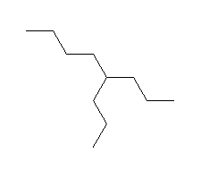 | 2 ) ( / 0,5 ) nom : 4,4-dimethylheptane
3 ) Comparer les températures d’ébullition du composé A à celle du 4-Propyloctane. ( / 0,5 )
La molécule de 4-propyloctane a un nombre d’atomes de carbone supérieur à celle du composé A, la température d’ébullition entre 2 composés d’une même famille dépend de façon prépondérante de la masse ( molaire ) des molécules et donc du nombre d’atomes de carbone .
4 ) Comparer les températures d’ébullition du composé 1-chloro-4-Propyloctane à celle du 4-Propyloctane. (/0,5)
L’influence du nombre d’atomes de carbone est prépondérante à partir d’une dizaine d’atomes de carbone , la fonction du composé n’a plus qu’un très faible « poids » sur la température d’ébullition .
5 ) L’hexan-1-ol et l’hexane sont des liquides. Comparer leurs températures d’ébullition. Argumenter. ( / 0,5 )
Pour un nombre d’atomes de carbone faible, la température d’ébullition entre 2 composés dépend primordialement de la fonction organique ( liaison forte entre fonction alcool )
6 ) Donner le nom des espèces organiques dont les formules topologiques sont les suivantes : ( / 1 )
acide 2-propylhexanoique | 2,4,4 -trimethylpent-2-ene
7 ) Donner la configuration du composé comportant la fonction alcène s’il en existe une. Argumenter. ( / 1 )
L’alcène ne possède pas d’isomère de configuration. En effet un des atomes de carbone doublement lié porte des groupements identiques ( méthyl ) .
8 ) a )Donner la formule brute d’une des espèces organiques suivantes : ( / 0,5 ) C₈H₁₆O
b) formule semi développée du composé organique B :  ( / 0,5 ) CH ₃ -C=CH - CH₂ - CH₂ – CHOH – CH ₃  CH ₃ | c ) nom : ( / 0,5 ) 3-methylheptan-4-one
d ) Ces 2 composés B et C sont ils isomères? Argumenter. Si oui de quelle nature ? Argumenter. ( / 1 )
B est un isomère de C puisqu’ils possèdent la même formule brute. ce sont ici des isomères de fonctions.

8 ) Quelle est la classe de la fonction alcool qui apparaît dans un des composés ? Argumenter. ( / 0,5 )
L’alcool est secondaire puisque l’atome de carbone qui porte le fragment hydroxyle : OH porte 2 groupements substituants alkyle ( et encore 1 atome d’hydrogène )
10 ) Quels tests utiliser pour mettre en évidence les fonctions des 2 composés B et C ? ( / 2 )
Alcène : introduire dans quelques mL de solution aqueuse de dibrome de couleur orangée quelques gouttes d’alcène . Si la couleur disparaît, le composé contient le fragment carboxyle C=C qui peut correspond à la fonction alcène.  Les alcools secondaires sont de bons réducteurs : on peut le mettre en évidence introduisant quelques mL d’alcool dans une solution aqueuse de permanganate de potassium acidifiée et peu concentrée. Si la couleur rose-violette disparaît, le composé contient soit le fragment carboxyle C=O des aldéhydes et cétones ( voir test à droite soit une fonction alcool primaire ou secondaire. | ( / 1 ) cétone : introduire dans quelques mL de DNPH quelques gouttes du composé . Si un précipité jaune orange apparaît, le composé contient le fragment carboxyle C=O qui peut correspondre à un aldéhyde ou une cétone. Pour les différencier, on peut utiliser le réactif de Schiff qui donne une couleur rose violette en présence d’un aldéhyde.
11 ) Donner le nom des fonctions ( qu’on entourera ) et la masse molaire des composés suivant D et E : (/2)

D : dérivé bromé et aldéhyde M =165 g/mol | E : dérivé fluoré et amine M =127 g/mol
12 ) Quel est d’après vous le nom du composé D ? ( / 1 ) 5-bromopentanal
13 ) On désire doser le composé E par titrage acidobasique suivi par conductimétrie, proposer le nom d’une solution aqueuse (acide ou basique) titrante que vous pourriez utiliser. Donner sa formule en solution aqueuse.(/1)
Puisque la molécule contient la fonction amine, ce composé a des propriétés basiques dans l’eau . Si on désire le titrer par réaction acidobasique, il faut donc utiliser un réactif titrant qui soit un acide. Exemple l’acide chlorhydrique de formule H⁺ + Cl⁻ ou H₃O⁺ + Cl⁻
14 ) Préciser les 2 couples acide base ainsi utilisés dans la réaction acidobasique. (/ 1)
Les couples acide base sont : C₄H₈F₃N ₆H⁺ / C₄H₈F₃N et H₃O⁺ / H₂O
15 ) Ecrire la réaction de titrage et réaliser le tableau d’avancement correspondant . ( / 1.5 )
C₄H₈F₃N + H₃O⁺ → C₄H₈F₃N ₆H⁺ + H₂O
n (base ) introduit = n (acide ) ajouté
Les quantités de matière des réactifs sont nulles à l’équivalence

On titre le composé E qui est un monoacide ( ou une monobase ?) capable d’échanger en solution aqueuse une mole d’ions H⁺ pour une mole de molécules de E. Pour cela on dissout 0,14g placé dans une fiole de 100 mL complétée avec de l’eau distillée jusqu’au trait de jauge .
La solution titrante de concentration c = 1,00. 10⁻² mol/L est placée dans la burette.
On place 10 mL de la solution (E ) dans un grand bécher où on ajoute de l’eau dsitillée .
Le montage permettant la mesure de la conductance étant installé, on réalise le titrage.

15 ) Définir le volume à l’équivalence. (/1).Comment le repère-t-on ? (/1)
Le volume équivalent est le volume minimal de la solution ( aqueuse ) de réactif titrant à ajouter pour que le réactif à titrer disparaisse totalement .
On repère l’équivalence lors d’un titrage conductimétrique par la rupture de pente.( fort changement de conductivité avant et après l’équivalence.

16 ) Quel volume à l’équivalence Véq devrait on trouver ? (/2)
La masse molaire de E est M ( E ) = 165 g/mol . Si on titre une base alors à l’équivalence :
n ( acide ) ajouté = n ( base ) initiale ( d’après le tableau d’avancement ) .
n (base) introduit = m (base ) introduit / M (base) = 0,14/127 = 1,1 . 10⁻³mol
pour 10 mL , n (base ) introduit = 1,1 . 10⁻⁴mol/L
le volume équivalent est : V éq = n (base) introduit / c (acide) = 1,1 . 10⁻⁴/1,0. 10⁻² = 1,1. 10⁻²/L = 11 mL.

2-Methylpentane ou 2-methylpentane | 2,4-Dimethyl-3-ethyl pentane; 3-Ethyl-2,4-dimethylpentane; 2,4-dimethyl-3-ethyl pentane
3-Methyl-4-heptanone ou 3-methylheptan-4-one | Trans-2,5-Dimethyl-3-Hexene, 99%; (Z)-2,5-Dimethyl-3-hexene ou (Z) -2,5-dimethylhex-3-ene
3-Ethyl-5-hexen-3-ol; C₈H₁₆O 128 | 2-ethylhexaldehyde; 2-ethylhexanal; 2-ethylhexyl aldehyde; C₈H₁₆O 128 g/mol
5-Chlorovaleric acid; | 2-Propen-1-amine, C₃H₇N d= 0.761 M=57.095 miscible

4-n-Propyloctane; 4-Propyloctane; | 4,4-Dimethylheptane; d=0,726 Bp=135°C  ;
2-propyl-hexanoic acid; | 2,4,4-Trimethyl-2-Pentene
6-Methyl-5-hepten-2-ol; C₈H₁₆O 128 | 3-Methyl-4-heptanone; C₈H₁₆O 128
Tiré du 5-Bromovaleric acid; | 4,4,4-Trifluorobutylamine; C₄H₈F₃N 127.1091

